社会管理系统产品技术说明
编码规范
Version 1.0

温州综治网格化项目组
2010年11月19日

版本修订列表
版本 | 日期 | AMD | 版本说明 | 变更号 | 修订者 | 批准者
V1.0 | 2010-11-19 | A | wzGrid编码规范 |  | 余军
注意：A:增加；M：修改；D:删除

介绍

编写目的
编码规范对于程序员而言尤为重要，有以下几个原因:
- 一个软件的生命周期中，80%的时间花费在维护
- 几乎没有任何一个软件，在其整个生命周期中，均由最初的开发人员来维护
- 编码规范可以改善软件的可读性，可以让程序员尽快而彻底地理解新的代码
- 如果你将源码作为产品发布，就需要确任它是否被很好的打包并且清晰无误.
为了保证开发过程中各成员的程序结构和开发框架的一致性及增加代码的可维护性，作为项目开发过程中相关人员的工作基础和依据，并作为项目质量评估的标准。希望每位开发人员必须一致遵守编码规范.

Java编码规范
这部分主要描述Java的命名和注释格式。

命名规则
命名规范使程序更易读，从而更易于理解。它们也可以提供一些有关标识符功能的信息，以助于理解代码，例如，不论它是一个常量，包，还是类。
- 尽量使用完整的英文描述符
- 采用适用于相关领域的术语
- 采用大小写混合使名字可读
- 尽量少用缩写，但如果用了，要明智地使用，且在整个工程中统一
- 避免使用长的名字（小于 15 个字母是个好主意）
- 避免使用类似的名字，或者仅仅是大小写不同的名字
- 避免使用下划线（除静态常量等）
命名规范：
元素名称 | 命名规则 | 示例
包（Package） | 采用完整的英文描述符，应该都是由小写字母组成。对于全局包，将你的 Internet 域名反转并接上包名。 | com.tianque.XXX
类（Class） | 采用完整的英文描述符，所有单词的第一个字母大写。 | Customer,  SavingsAccount
接口（Interface） | 采用完整的英文描述符说明接口封装，所有单词的第一个字母大写。习惯上，名字后面加上后缀 able， ible 或者 er，但这不是必需的。(不需要写Interface后缀) | Contactable，  Prompter
异常（Exception） | 通常采用字母 e 表示异常。 | e
类变量 | 字段采用完整的英文描述，第一个字母小写，任何中间单词的首字母大写. | firstName,  lastName
局部变量 | 同类变量的命名规则
获取、设置成员函数 | 获取成员函数 被访问字段名的前面加上前缀 get，布尔型的获取成员函数 所有的布尔型获取函数必须用单词 is 做前缀。  设置成员函数 被访问字段名的前面加上前缀 set。(使用eclipse自动生成) | getFirstName(),  getLastName()  isPersistent(),  isString()  setFirstName(),  setLastName(),  setWarpSpeed()
普通成员函数 | 普通成员函数 采用完整的英文描述说明成员函数功能，第一个单词尽可能采用一个生动的动词，第一个字母小写。 | openFile(),  addAccount()
静态常量字段（static final） | 全部采用大写字母，单词之间用下划线分隔。 | MIN_BALANCE,  DEFAULT_DATE
循环计数器 | 通常采用字母 i，j，k 或者 counter 都可以接受。 | i, j, k, counter
数组 | 数组应该总是用下面的方式来命名：byte[] buffer;  而不是：  byte buffer[]; | byte[] buffer

类和接口的命名
Class 的名字必须由大写字母开头而其他字母都小写的单词组成，例如：DataFile或InfoParser。

变量的命名
变量的名字必须用一个小写字母开头。后面的单词用大写字母开头，例如：debug 或 inputFileSize。
说明：较短的单词可通过去掉“元音”形成缩写；较长的单词可取单词的头几个字母形成缩写；一些单词有大家公认的缩写。
示例：如下单词的缩写能够被大家基本认可。
temp 可缩写为 tmp ;
flag 可缩写为 flg ;
statistic 可缩写为 stat ;
increment 可缩写为 inc ;
message 可缩写为 msg ;

方法的命名
新增对象方法命名：addXxx(Object o) 例如addResident (Resident resident)
获取单个对象方法命名：getXxxById(Long id) 例如getResidentById(Long id)
修改对象方法命名：updateXxx (Object o) 例如updateResident (Resident resident)
删除对象方法命名：deleteXxxById(Long id) 例如deleteResidentById(Long id)
列表查询方法命名：public PageInfo<Xxx> findXxxsForListPageByOrgInternalCode (String orgInternalCode, int pageNum, int pageSize, String sidx, String sord)
例如：public PageInfo<Resident> findResidentsForListPageByOrgInternalCode (String orgInternalCode, int pageNum, int pageSize, String sidx, String sord)
- 查询方法例子：
  - findXxxYyyByUserName(String userName)
  - findXxxYyyByUserIdAndOrgId(Long userId,Long orgId)
  - findXxxYyyByUserIdOrOrgId(Long userId,Long orgId)
  - findXxxYyyByUserIds(Long[] userIds)
  - findXxxYyyByUserIdFetchOrg(Long userId)
- 复杂查询，搜索组件、按条件查询：
这类业务需求变更比较频繁，所以我们项目中把这类查询单独提取出来。由sqlmap、Dao、action统一管理。
查询业务sqlmap命名：searchXxx.xml 例如：searchResident.xml
查询业务Dao命名：SearchXxxDao 例如：searchResidentDao.java
查询业务action命名：SearchXxxController 例如：SearchResidentController.java
查询条件Vo类命名：SearchXxxVo 例如：SearchResidentVo.java
注意：这里由action直接操作Dao
- parameter，可以基本类型、数组、Map、实体类、Vo
- resultMap，实体类、Vo
- 其他的例子
  - updateUserNameByUserId
  - updateUserNameAndAddressByUserId
  - deleteUserByUserIdAndUserName

Static Final 变量的命名
Static Final 变量的名字应该都大写，并且指出完整含义，例如：MAX_UPLOAD_FILE_SIZE=1024。

参数的命名
参数的名字必须和变量的命名规范一致。

数组的命名
数组应该总是用下面的方式来命名：
byte[] buffer;
而不是：
byte buffer[];

方法的参数
使用有意义的参数命名，如果可能的话，使用和要赋值的字段一样的名字：
SetCounter(int size){
this.size = size;
}

实体命名规范
实体命名规范：可以通过将表结构名称的复数去掉首先字母大写。
例如：表名residents实体名Resident

类命名规范
- 实体：XXX.java 例如：Resident.java
- 控制类：XXXController.java 例如：ResidentController.java
- 业务逻辑接口：XXXService.java 例如：ResidentService.java
- 业务逻辑实现：XXXServiceImpl.java 例如：ResidentServiceImpl.java
- 持久层接口：XXXDao.java 例如：ResidentDao.java
注意：每个Dao只能操作自己对应的表，例如ResidentDao只能对residents表进行操作
- 持久层实现：XXXDaoImpl.java 例如：ResidentDaoImpl.java

配置文件命名规范
- sqlmap配置文件命名：XXX.xml 例如：resident.xml
- struts配置文件命名：XXXManage.xml 例如：residentManage.xml

注释格式

文件头声明
源文件的头部不需要注释

Class/ interface(类/接口)的注释
类的注释，一般是用来解释类的，主要包括这个类的功能描述，注意事项和一些重要功能的使用实例。
/**
* 常住人口
*/
public class Resident extends BaseDomain {
}
注意：实体中有简拼、全拼要截取字符串，例如：
public String getFullPinyin() {
if (fullPinyin != null && fullPinyin.length() > 30) {
return fullPinyin.substring(0, 30);
}
return fullPinyin;
}
public String getSimplePinyin() {
if (simplePinyin != null && simplePinyin.length() > 10) {
return simplePinyin.substring(0, 10);
}
return simplePinyin;
}
注意：实体中有日期要设置日期格式，例如：
@JSON(format = "yyyy-MM-dd")
public Date getBirthday() {
return birthday;
}

成员变量的注释
public 的成员变量必须生成文档（JavaDoc）。proceted、private和 package 定义的成员变量可以使用一般注解也可以使用JavaDoc进行注释，所有的成员变量都必须有注释。
/**
* 所属责任区
*/
private Organization organization;

/**
* 性别
*/
private PropertyDict gender;

方法的注释
除实体中的get/set方法外都必须用JavaDoc进行注释，所有的方法都必须有注释。
/**
* 添加×××
*/
public void addXxx(Object o) {
…
}

/**
* 修改×××
*/
public void updateXxx (Object o) {
…
}

/**
* 根据Id获取单个×××
*/
public void getXxxById (Long id) {
…
}

/**
* 根据Id删除×××
*/
public void deleteXxxById(Long id) {
…
}

/**
* 根据组织机构内置编码查询×××列表
*/
public PageInfo<Xxx> findXxxsForListPageByOrgInternalCode (String orgInternalCode, int pageNum, int pageSize, String sidx, String sord){
…
}
注意：在数据访问层（Dao），除了查询Dao，其它Dao必须要有getXxxById方法

方法内部的注释
复杂的方法内部必须有一定数量的注释，注释可以使用单行或多行注释。注释的内容要清楚、明了，含义准确，防止注释二义性。保持注释与其描述的代码相邻，即注释的就近原则；对代码的注释应放在其上方相邻位置，不可放在下面；对结构中的每个变量的注释应放在此变量的右方；同一结构中不同域的注释要对齐。一般使用两种注释方法：
// 注释一行
/* ...... */ 注释若干行

代码编写格式

声明变量和常量
推荐一行一个声明，因为这样以利于写注释。亦即，
int level; // indentation level
int size; // size of table
不要将不同类型变量的声明放在同一行，例如：
int foo, fooarray[]; //WRONG!
注意：尽量把要在类中用到的变量和在方法中用到的变量放到类和方法开始处局部变量除外：

初始化变量
尽量在声明局部变量的同时初始化。唯一不这么做的理由是变量的初始值依赖于某些先前发生的计算。

排版规范及建议
- 统一采用eclipse快捷方式(ctrl+shift+f)自动格式化为标准。

排版格式如下
Package/Imports

public class 类名 extends 类名 implements
类名{
main 方法

类方法

克隆方法

toString 方法

存取方法(get/set 方法)

构造函数

类的成员变量（Class Fields）
}

例子：
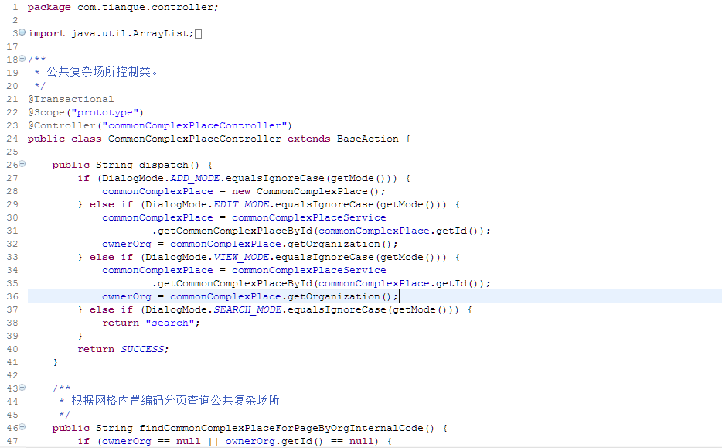
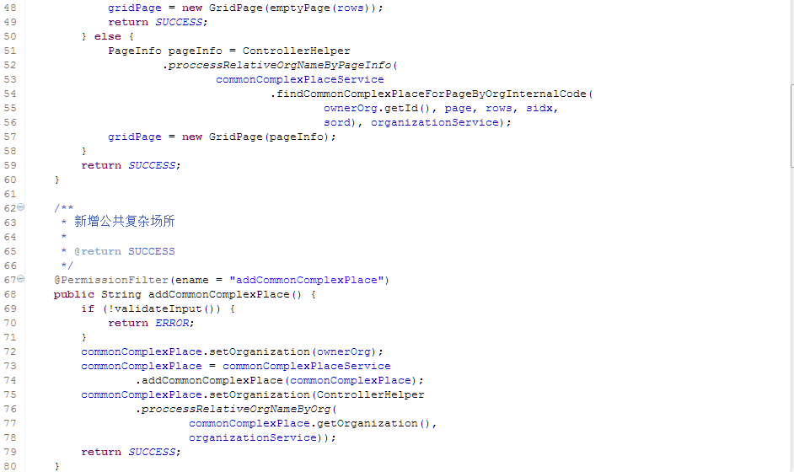
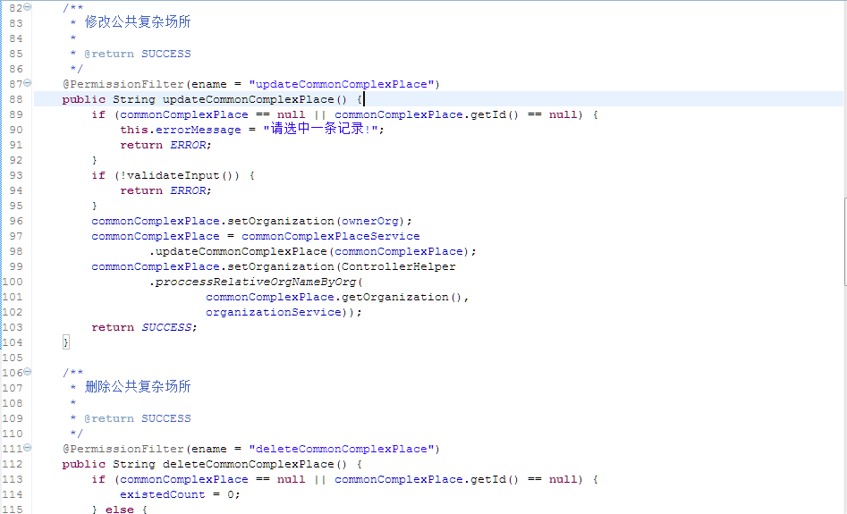
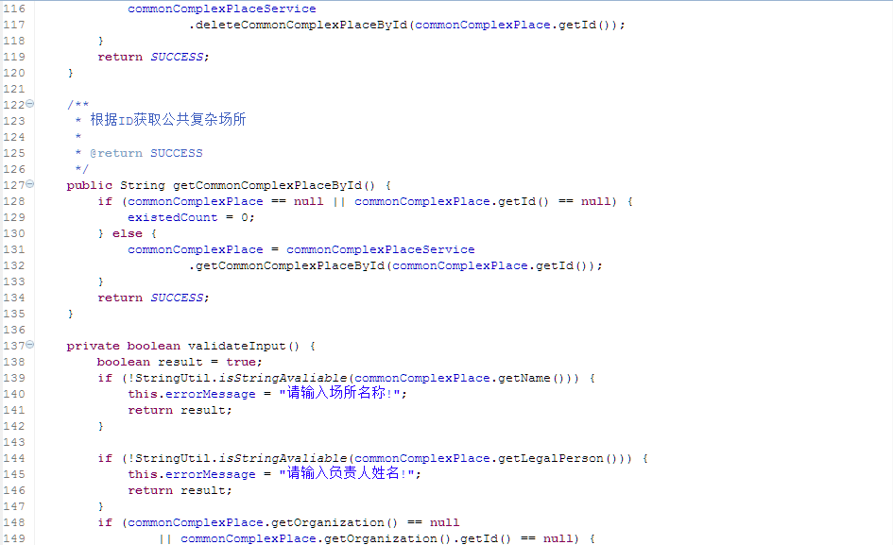
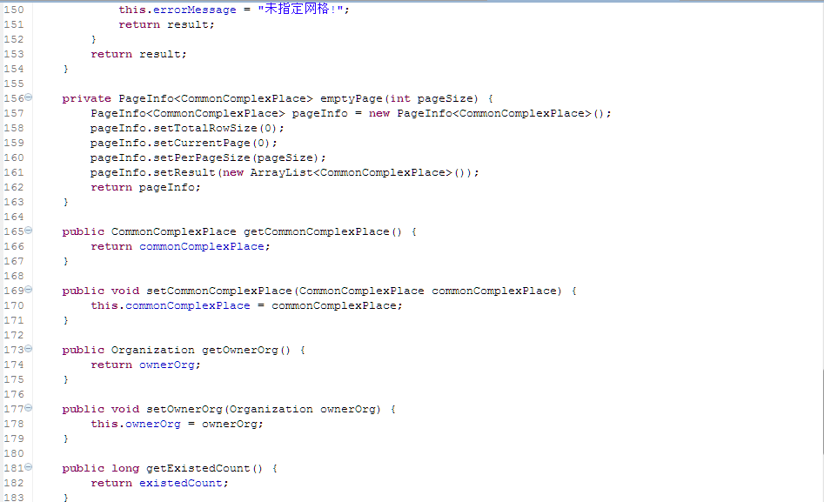
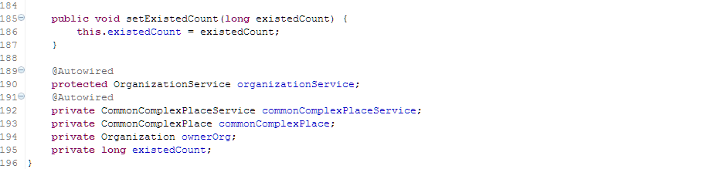
- 使用 StringBuffer 对象。在处理 String 的时候要尽量使用 StringBuffer 类，StringBuffer 类是构成 String 类的基础。String 类将 StringBuffer 类封装了起来，（以花费更多时间为代价）为开发人员提供了一个安全的接口。当我们在构造字符串的时候，我们应该用 StringBuffer 来实现大部分的工作，当工作完成后将 StringBuffer 对象再转换为需要的 String 对象。比如：如果有一个字符串必须不断地在其后添加许多字符来完成构造，那么我们应该使用 StringBuffer 对象和她的 append() 方法。如果我们用 String 对象代替 StringBuffer 对象的话，会花费许多不必要的创建和释放对象的 CPU 时间。
- 避免太多的使用 synchronized 关键字。避免不必要的使用关键字 synchronized，应该在必要的时候再使用它，这是一个避免死锁的好方法。

JSP命名规范

JSP命名规范
- 每个模块的jsp存放目录按实体类名第一个大写字母改为小写命名，如图：
实体名：
Jsp目录名：
- Jsp头格
注意：千万不要自己去includes其他jsp，也不要有<html></html>、<head></head>、
<title></title>、<link rel="stylesheet" href="XXX.css" type="text/css">、
<script type="text/javascript" src="${path}/resource/js/XXX.js"></script>

列表页命名
- 目录名+List.jsp 例如：residentList.jsp
- 列表工具条写法：
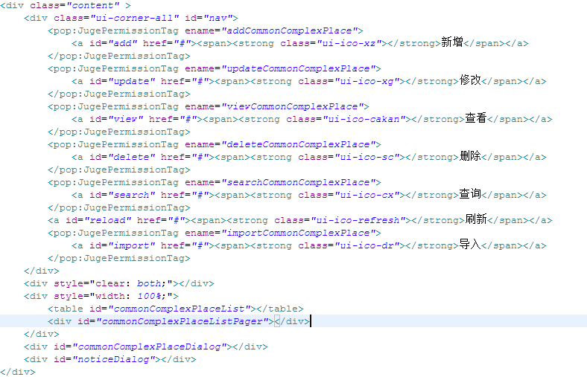
注意：
工具图标排列的顺序；
ename命名：XXX+实体名 例如：新增 addCommonComplexPlace；
id命名：XXX例如：新增 add
新增、修改、查看、删除、查询、导入需要加权限；刷新不用加。
这里面要注意把中层、基层视图里也要加上权限，即在middleLevelIndex.jsp和lowLevelIndex.jsp里添加
id命名：目录名+List
id命名：目录名+ListPager
id命名：目录名+ Dlg
jsp上的代码排列要整齐，不要出现下面的情况：
<div class="grid_13"><input type="text" name="superiorVisit.name"
id="superiorVisit.name" value="" class="form-txt" /></div>

我认为以下的排版会在代码阅读的时候会舒服很多
<div class="grid_13">
<input type="text" name="superiorVisit.name" id="superiorVisit.name" value="" class="form-txt" />
</div>
- 列表页js
  - 变量声明 例如：
  - 格式化标签 例如：
  - 选择责任区：
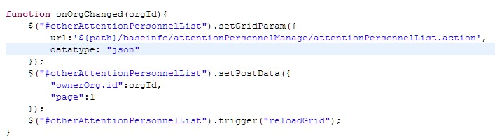
js API: onOrgChanged 参数： orgId 无返回值
当责任区发生change事件是，会自动调用声明为onOrgChanged 的方法；
例子：function onOrgChanged(orgId){alert(orgId)}

js API: getCurrentOrgId 返回值： orgId 无参
通过此方法可以得到当前责任区

这两个API已经写在了util.js中

  - 增加一个js文件的时候需要及时和项目负责人沟通讨论后决定。
  - 页面上用到的字符串资源通过引用资源文件中的资源，尽量不要硬编码。
  - 页面中所有路径不能用绝对路径。
  - 如果项目已经提供了公共js脚本，则优先使用公共js脚本中提供的函数。
  - 表格代码样式，如图：
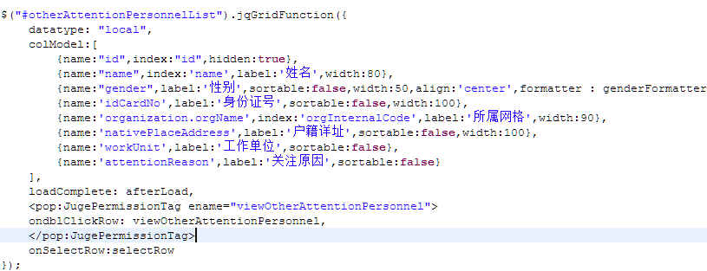
注意：datatype设置为local
新增、修改、查看、删除、查询、刷新、导入的js事件要和工具条顺序一致，以便发布人员阅读！

dailog页面
- dailog页面命名
maintain+实体名+ Dlg.jsp 例如：maintainResidentDlg.jsp
注意：所有label的div必须加lable-right和“：”（中文冒号），汉字之间不能有空格。
<div class="grid_3 lable-right" >
<label class="form-lbl">姓名：</label>
</div>
- Form中输入域的maxlength
对于text类型的输入域，必须根据数据库字段的长度设置相应的maxlength，例如数据库类型是VARCHAR(90)，那么maxlength是30
- Form表单验证
所有的表单验证全部用formValidate.js和jquery.form.js内部存在的验证方法，如果没有你想要的方法你可以在formValidate.js自己添加。添加方法如下：
//不合法字符集
jQuery.validator.addMethod("IllegalStr", function(value, element) {
var patrn=/^(?:[\u4e00-\u9fa5]*\w*\s*)+$/;
if (!patrn.exec(value)) return false
return true
});
- Form表单下来列表
字典项中有的可以使用<pop:OptionTag></pop:OptionTag >,使用方法如下：
<pop:OptionTag name="@com.tianque.domain.property.PropertyTypes@GENDER"
defaultValue="${domain.gender.id}" />
以上"@com.tianque.domain.property.PropertyTypes@GENDER"是标准OGNL的写法， @后面跟的东西表示静态的。
为什么这么做呢？这样写很麻烦啊！
这是因为考滤到一旦应用场景发生改变，有可能原来“性别”不叫性别了，那么我们在页面是不是有用到这个性别的都要改啊？
So,这种写法的应用场景就出来了，也是为了保证系统的统一性。
- input id命名
input id千万不要用下面的方式
<input name="superiorVisit.birthday"
id="superiorVisit. birthday " value="${superiorVisit.id}" type="hidden">
为什么不能用这种方式呢？看下面好痛苦啊！
$('#superiorVisit\\.birthday').datePicker({})下面引用id还要用转义符悲剧啊！
那应该怎么命名呢？你可以这样：
<input name="superiorVisit.birthday"
id="superiorVisit- birthday " value="${superiorVisit.id}" type="hidden">
那该怎么引用呢？请看下面，是不是很简单啊！
$('#superiorVisit-birthday').datePicker({})
- checkbox
checkbox没有readonly属性，只有disabled属性
disabled的值域（无论是checkbox，还是文本框）都是不会作为请求参数传到后台的
readonly的值域是可以传到后台的

由于checkbox的这种特殊性，当我们做修改功能时，其中checkbox又得是readonly时，就会容易出现bug

举例：
用户修改页面如下（当修改名为admin的超级管理员时，admin用户是不能被收回系统管理员的权限的）：
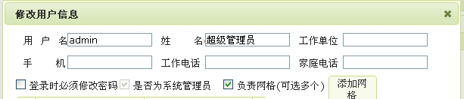

所以在修改页面中“是否为系统管理员”这一项应该是readonly的，但是checkbox不支持readonly，所以很多时候会用disabled来实现readonly效果，
殊不知disabled的值域不会作为请求参数，发送到服务器，所以当你提交修改结果后，“是否为系统管理员”的数据是不会发送到后台的，那么user.isAdmin（“是否为系统管理员”在user类中的属性）就是false了，所以这里就产生了一个bug，admin明明是勾上了“是否为系统管理员”的选项，怎么就处理成了“不是系统管理员”了呢？

替代方式：
若用了disabled的值域，最好在其旁边写一个类似<input type="hidden" name="user.isAdmin" value="${user.isAdmin}">

查询页面
- 查询页面命名
search+实体名+Dlg.jsp 例如：searchResidentDlg.jsp
注意：所有label的div必须加lable-right和“：”（中文冒号），汉字之间不能有空格。
<div class="grid_3 lable-right" >
<label class="form-lbl">姓名：</label>
</div>
- input id和name命名
condition+Xxx 例如下面：
<div class="grid_7">
<input type="text" name="conditionName" id="conditionName" class="form-txt" />
</div>

Jsp代码编写规范
- 页面规范说明：
- 页面编写时使用定义的CSS风格，尽量避免在页面中自定义风格，如字体，颜色等等
- 页面主要是显示数据，所以在页面不能有业务逻辑的处理(包括SQL语句)，另外在页面中统一使用Tag来处理数据的显示，这样可以保证代码的整洁和可读性。
- 页面上的引用（*.do、页面引用、资源引用、超级链接等）不使用绝对路径，要使用相对路径。
- 列表中文字信息较多，且长度不一致的列靠左对齐，长度固定的可以居中对齐，数值信息右对齐。
- 每个页面具备信息的可读性和完整性：如通过页面上的信息可以知道属于什么功能操作，以及显示上一页面转移过来的简要信息等。
- 列表显示栏目的多少需要结合功能与栏目（Column）的信息量考虑，对于信息量多的字段如备注、描述等字段，不推荐显示在列表中，而是单独做一个显示详细信息的功能。
- 项目应用中所有页面中显示信息要相同，项目中标签名称需要统一，保证概念一致性。
- 定义统一的应用系统出错页面，错误提示文字则在资源文件中定义。
- 保持应用各个功能的页面风格一致。
- 各个分页查询功能的查询方式是一致的。
- 页面显示要求为：后台管理1024×768，门户网站为1024×768。
- 页面必须支持常用浏览器中的正常显示。
- 点击查询结果列表的单列标题栏要求支持排序操作，再次点击作相反的操作。
- 金额数据除特别约定外，统一右对齐，保留两位小数，加千分号（如1,765.65）。日期的显示格式：YYYY-MM-DD，例如“2005-05-01”时间的显示格式：HH24:MI:SS，例如“18:23:34”日期时间的显示格式：YYYY-MM-DD HH24:MI:SS，例如“2005-05-01 18:23:34”日期的输入要求提供日历控件、同时也支持手工输入。
- 查询列表是否分页由具体功能确定；一般的原则是，当数据量增长范围在50行记录以内，不需要使用分页处理，分页时，每页显示行数由参数设置，不同查询功能每页显示的行数应该是统一的。
- 功能链接要求以文字提供，统一的格式为“【”＋功能链接名＋“】”，而且两边的括号不包含在链接中，例如【增加】。
- 页面输入验证调用统一的JAVASCRIPT。
- 图表的使用与编排遵循统一的格式。
- 对于后台处理花费时间较长的应用，在点击提交按钮后，可以显示统一等待页面，以提示用户后台正在处理。
- 增加、修改的页面按钮统一为：保存、返回。
- Tab页面文字宽度默认定义为'111'，可根据实际情况调整，文字必须居中对齐。
- 系统出错页面调用统一页面，错误提示文字则在参数文件中定义。
- 样式定义的原则：控制颜色，字体，外观（如表格线、背景等），但不控制表格的宽度和高度（除非特别定制）。

WEB编程安全规范

处理用户登录
用户登录程序主要是需要对用户输入的用户名及口令仔细进行有效性校验，否则攻击者可以提交一些特殊数据，如果程序不能过滤掉这些特殊字符，则可能导致危险后果。
- 对于口令验证过程，建议采用下列方式
  - 根据提交的用户名在数据库中查找记录，如果没有则出错返回，如果有该用户，转步骤b）;
  - 将得到的记录中的口令部分与用户输入的口令进行字符串比较，如果一致则允许通过，否则出错返回；
注意：不要在一条select语句中同时完成对用户/口令的验证，以增加潜在的危险攻击的难度；
- 用单引号“封装”用户输入数据。
对于java语言代码，在所有可能的情况下，应该使用preparedstatement和动态sql，即用?符号代表参数，通过 preparedstatement的setxxx(如setint, setstring等)方法设置参数，然后执行sql语句，不要养成在每次语句执行前根据参数拼sql语句的习惯。

处理用户输入
除了对登录的处理，在处理用户输入时，还需遵循以下原则：
- 拒绝任何以斜线开始的内容。
斜线意味着“相对于根”或绝对路径。用户很少需要访问web根目录之外的数据，这样他们使用的路径就是相对于web根目录，而不是绝对路径，为安全起见，有必要拒绝任何以斜线开始的内容；
- 拒绝任何包含单个点（.）和两个点（..）的序列的内容。
在路径中单个点（.）和两个点（..）的序列有特殊含义。单点意味着“相对于当前目录”，而双点意味着“相对于当前目录的父目录”。
- 在把用户提交的数据传送给系统之前，过滤掉如下字符：
; | < > * & ! # ( ) { } [ ] : ‘ “ / 此外，还要注意对回车换行符号做过滤处理；
- 拒绝任何以冒号为第二个字符的内容。
基于nt服务器使用驱动器字母的概念来引用磁盘卷，包含对驱动器的引用的路径都以一个字母加上一个冒号开头；
- 应拒绝任何unc路径
基于nt的服务器还支持universal naming conventions（unc）引用，一个unc文件规格指定机器名和一个共享点，其余部分和指定机器上的指定共享点有关。unc文件规格总是以两个反斜线开头，编写程序时应加以注意。
- 检查输入数据是否来自期望的上一级页面，具体可采用“同步令牌”等技术实现；
- 检查输入的提交方法是否为post方法；

处理数值型变量
对所有数值型变量，首先要判断其内容是不是真的数值型，如果不是，就进行出错处理。

处理出错信息
程序员写程序时，往往设定输出一些出错信息，或者借助系统的出错信息对程序进行调试。在实际应用中，一定要注意替换这些出错提示信息，以免泄露一些重要的信息给恶意攻击者。特别时在程序测试阶段，一定要注意用户输入错误数据后程序的运行结果及报错信息等。

数据对象命名及操作规范

命名规范

表命名规范
表名构成：英文单词组合+复数形式，例如新社会组织表名： newSocietyFederations
- 表名必须由对应单词和词组构成，并且表名的第一个字母要小写，其余单词第一个字母大写。
- 表名建议不要超出30个字母
- 对象名称不能使用汉字
- 对象名称不能使用中文拼音或中文拼音的首字母
- 对象名称尽可能不使用阿拉伯数字
- 必须保证你的对象名称没有和保留词、数据库系统或者常用访问方法冲突
- 绝对不要在对象名称的字符之间留空格
- 表名一定要复数形式

对象名称 | 对象类别 | 命名规则（加前缀）
表 |  | newSocietyFederations
序列 |  | s_newSocietyFederations
索引 |  | ind_newSocietyFederations
视图 |  | view_newSocietyFederations
包 |  | pack_newSocietyFederations
存储过程 |  | proc_newSocietyFederations
函数 |  | func_newSocietyFederations
触发器 |  | tri_newSocietyFederations
备份表 |  | bak_newSocietyFederations

字段命名规范
- 字段名采用单词或词组的方式， 例如：createUser
- 第一个单词字母小写，其它单词第一个字母大写
- 不同表的同一个业务字段类型、长度、字段名称保持统一，例如，客户编号可能存在于多个表中，要求采用同样的字段名，并且类型、长度一致
- 字段名建议不要太长（15个字符以内），如果太长，请使用单词的缩写

字段类型定义
属性类别 | 类型 | 长度 | 备注
主键 | NUMBER | 10
字符串 | VARCHAR2 | 60 | 不同长度规则10、11、15、30、60、90、150、300
判断字 | NUMBER | 1 | 0：否 1：是
日期 | DATE
描述、备注等 | VARCHAR2 | 600 | 最大到600
金额 | NUMBER | 8,2
比例 | NUMBER | 3,2
其它属性 |  |  | 模仿已有表结构

数据库操作规范
1、 在设计期间，确定专门的BM专人负责，在开发期间对数据库的变更都需要通过BM来实施，实施的流程如下：
a) 开发人员或设计人员向BM提出变更要求（最好提供变更的脚本）
b) BM更改数据库设计（PDM文件）
c) BM进行数据库变更，并做好变更记录
d) BM通知所有相关人员（邮件方式）
2、 通过PLSQL工具操作数据库。

SQL语言编写规范
注意：强制在PL/SQL下面”美化”再写入原代码和配置文件中

SQL命令的类型
一些数据库开发人员和参考书将SQL（Structured Query Language）语句分为三种类型：
1. DDL───Data Definition Language 数据定义语言。
这些命令用来定义数据的结构，比如 创建、修改或者删除数据库对象（例如CREATE TABLE、ALTER TABLE、DROP TABLE、CREATE INDEX、DROP INDEX等）。
2. DCL───Data Control Language 数据控制语言。
这些命令用来定义数据库用户的权限（例如GRANT、REVOKE、COMMIT、ROLLBACK、LOCK等）。
3. DML───Data Manipulation Language 数据操作语言。
这些命令用来检索与更新数据库记录（例如INSERT、UPDATE、DELETE、SELECT等）。
虽然绝大多数的数据库系统使用SQL，但是它们同样有它们自立另外的专有扩展功能用于它们的系统；并且在不同的数据库系统中使用的命令也有差别。

SQL命令的格式
以下定义了书写SQL语句所应遵循的准则：
  - SQL语句中的关键字采用大写字母书写。
  - SQL语句中的字段名采用小写字母书写。
  - SQL语句中的函数名采用小写字母书写。
  - SQL语句每一句从第一列开始书写，各从句部分以两格为单位嵌套缩进。
  - 当SQL语句中存在多个表时加入简短的别名。
1. 例一：
SELECT depno, manager, deptname
FROM departments
WHERE deptbane = ‘Sales’;

SQL命令的语法
一条SQL语句的语法是构造该语句的方法，以下给出常用的SQL语句的语法定义：
1. INSERT:
INSERT INTO {table|view} [(column_list)]
VALUES (value_list)|
selectstatement;
注：INSERT文中虽然column_list是可选项，但考虑到数据库字段有可能增减，固定不变的插入值对应的字段会不一致，所以column_list必须在程序中明记。
例：
INSERT INTO departments (deptno, deptname, manager)
VALUES (‘0’, ‘Headquarters’, ‘1001’),
(‘10’, ‘Sales’, ‘1003’)
(‘20’, ‘Shipping’, ‘1005’);

2. UPDATE
UPDATE {table|view}
SET (newvalue_list)
[wherestatement]

例：
UPDATE departments
SET manager = ‘1007’
WHERE deptname = ‘Sales’;

3. DELETE
DELETE
FROM table
[WHERE whereexpr]

例：
DELETE
FROM departments
WHERE departments = ‘Sales’;

4. SELECT
简单的SELECT：
SELECT [ALL|DISTINCT] column_list
FROM table_list
[WHERE whereexpr]
[ORDER BY ordkey_list]
[GROUP BY group_list]
[HAVING having_list]

复杂的SELECT：
simpleselect
UNION [ALL]
simpleselect

例：
SELECT *
FROM departments;
ORDER BY deptname DESC;

SELECT A.deptname, B.lname
FROM departments A, employees B
WHERE A.manager = B.empno;

SELECT B.deptname, count(B.empno) AS emptnocount
FROM employees A, departments B
WHERE B.deptno = A.deptno
GROUP BY B.deptname, B.deptno
HAVING emptnocount >2;

SELECT movie_name, rating, length
FROM movies
WHERE (rating, length) IN
(SELECT rating, MAX(length)
FROM movies
GROUP BY rating);

有关联表的SELECT语句
对于从几个表中取数据，要注意表与表之间的正确关联。是内部连接还是外部连接，以免造成选取数据的遗漏。
内部连接，是两个表中的字段进行一一对应，如果在B表中找不 到A表中的相应字段，则A表中的这条记录也不会被选取出来。
外部连接，有左连接和右连接两种。A表左连接B表，即相当于B表右连接A表。此时，A表是主表，A表中所有符合条件的记录都应被选取出来，即使在B表中找不到相应字段，则只是该选取字段为NULL而已。
关于外部连接，SQL Server 和 Oracle 的语法稍有不同。见下例：
employees表为主表，需根据deptno从departments表中取得deptname
DB为SQL SERVER时：
SELECT A.deptno, A.emptno, B.deptname
FROM employees A LEFT JOIN departments B ON A.deptno = B.deptno
DB为Oracle时：
SELECT A.deptno, A.emptno, B.deptname
FROM employees A , departments B
WHERE A.deptno = B.deptno(+)

高效SELECT语句
- 将最小的表放在最后。
- 将最具限制性的条件放在最后。
- 避免在查询中使用函数，特别是在查询中含有被设为索引的列时更是如此，这会使索引失效。
- 避免在LIKE函数的起始处使用通配符。
- 考虑使用DECODE函数来代替代码表。
- 不要使用过多的子查询。
- 不要请求太多的列。
- 不要请求太多的行。

在程序中嵌入SQL语句时要注意的问题
- 由于在程序中嵌入的SQL语句可能非常大，应该及时将字符串变量赋空，以回收资源。
- 如无特殊需要，程序中应只建一个连接。
- 应考虑数据库操作失败时的处理。
- 字符串变量加入SQL语句时，单引号必须加上。
- 在调试窗口打印出最终或重要的SQL语句。
- 当数据库对象不需要时，及时释放。
- 写较长的SQL文，尽量用字符串拼接，这样SQL文可以按子句分行，可加注释，便于以后的维护。

Junit编码规范
这部分主要描述Junit的命名,测试规范,边界值。

命名规则
1) 遵循<<2 Java命名规范>>
2) 类命名:XxxServiceTest.java XxxDaoTest.java 如UserServiceTest.java UserDaoTest.java
3) testCase命名: 允许使用简明扼要的中文进行命名 如 test添加实有人口员时组织结构为null时抛出异常

测试编写
1) 遵循分层体系结构
DAO(数据访问接口)
基础测试: 数据的读写(必须)
测试边界：数据库中非空(null),必填属性与完整对象的存储,修改(必须)
测试粒度: 可选择性针对一些可能出现异常或者追求更健壮的接口可编写跟多边界控制(可选)
Service(or Controller)(业务服务接口)
基础测试: 应用业务逻辑控制(必须)
测试边界：数据库中非空(null & 空字符串),必填属性与完整对象的存储,修改.对象各个属性的临界值(必须)
测试粒度: 可选择性针对一些可能出现异常或者追求更健壮的接口可编写跟多边界控制(可选)

